# Тематический проект

# « Дымковские узоры»

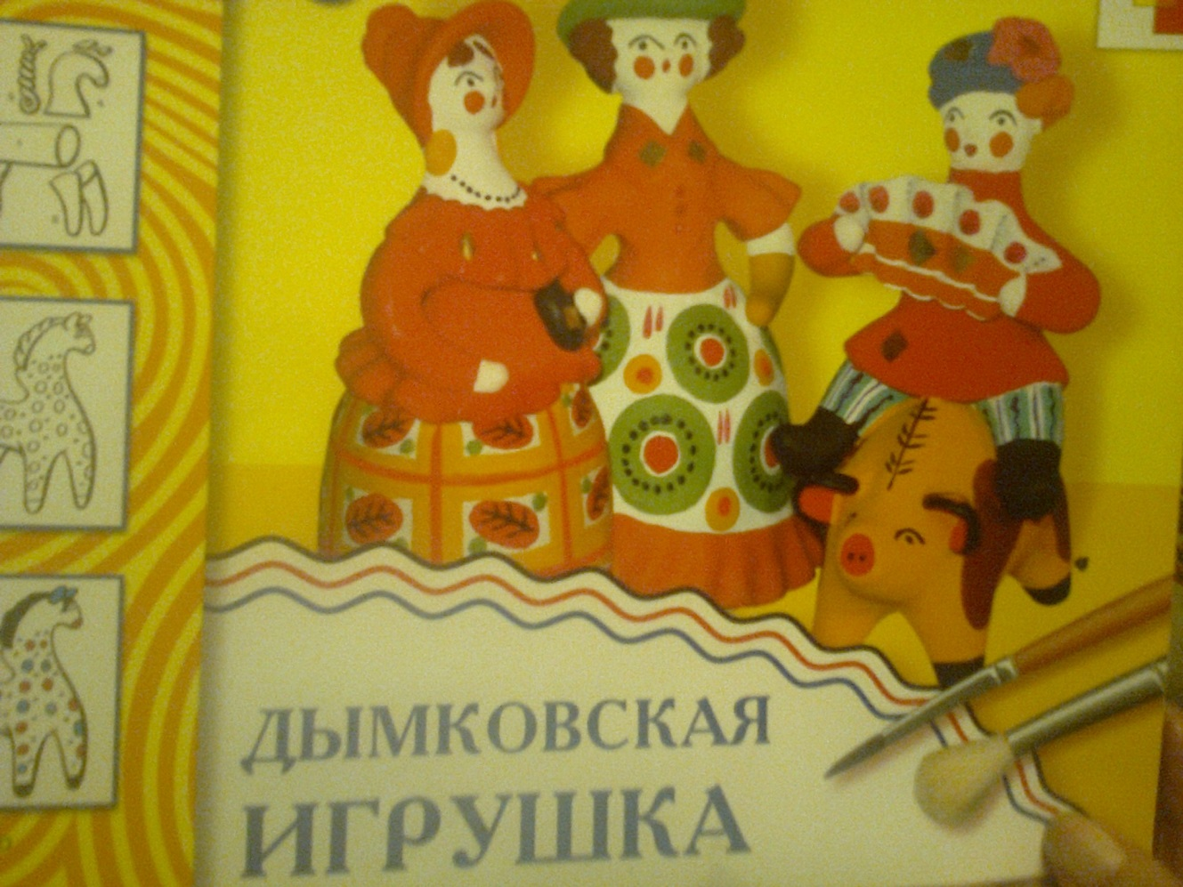

**Актуальность проекта.** Формирование творческой личности начинается уже в дошкольном возрасте, поэтому воспитание творческих способностей - одна из главных задач в работе с детьми. Большой потенциал для раскрытия детского творчества заключен в изобразительной деятельности в процессе ознакомления с народно-прикладным искусством. Приобщая к искусству, ребенок испытывает разнообразные чувства: радуется созданному им красочному изображению, и если что-то не получается, преодолевает трудности. Процесс творчества это настоящее чудо. Где дети творят ради познания, открывая тайны созидания, приобретая знания о предметах, о средствах и способах передачи увиденного.

**Вид проекта**: творческий, групповой.

**Продолжительность:** краткосрочный (1 неделя).

**Участники:** дети дошкольного возраста, младшие школьники, воспитатель.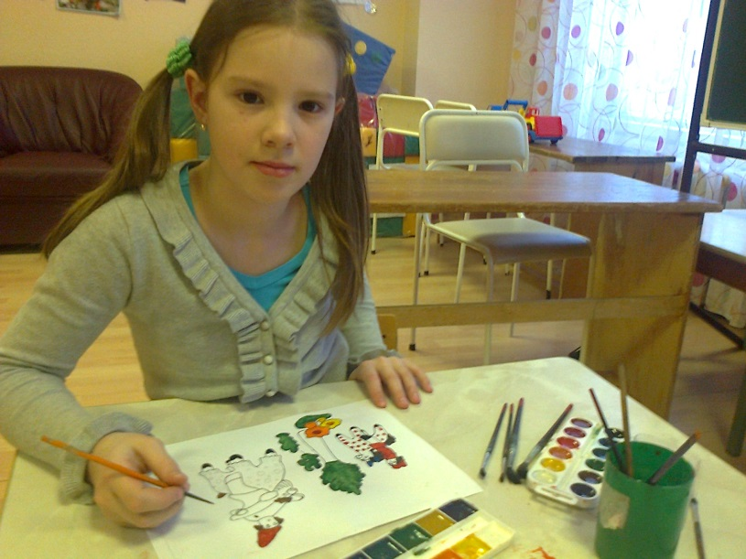

**Проблема:** У детей недостаточные знания о народно декоративно- прикладном искусстве: дымковской игрушке, характерных признаках. Дети плохо владеют средствами выразительности, не могут передавать элементы дымковской росписи. Недостаточный интерес к изучению культурных традиций своего народа.

**Цель:** Способствовать эстетическому воспитанию дошкольников и младших школьников. Воспитывать уважение, восхищение художественным мастерством умельцев, обобщить знания о дымковской игрушке. Познакомить детей с народным декоративно-прикладным искусством – дымковской игрушкой.

**Задачи:**

1. Познакомить старших дошкольников и младших школьников с народным декоративно-прикладным творчеством: глиняной дымковской игрушкой.
2. Расширять представление о народной игрушке, учить рисовать дымковские элементы росписи.
3. Воспитывать интерес к народному творчеству, бережное отношение к традициям народа

4.Развивать: эстетическое восприятие, чувство ритма, цвета, творческие способности и самостоятельность.

**Предварительная работа:**

* Познавательная деятельность по страницам книг, журналов, альбомов (сбор информации о народной глиняной игрушке);
* Беседа об истоках дымковской игрушки; мастерах народного творчества;
* Изучение элементов дымковской росписи;

**Предполагаемый результат:**

* Устойчивый интерес к культуре русского народа;
* Развитие творческих способностей детей через продуктивную деятельность;
* Развитие познавательной активности, создание выставки творческих работ;
* создание положительного эмоционального отношения между детьми в коллективе.

**Продукт проектной деятельности:**

Создание коллекции дымковских игрушек, сделанных из глины своими руками. Организация выставки творческих работ детей.

**Технологическая карта проекта:**

1. *Образовательная область: Познание.*

Виды детской деятельности: Познавательно-исследовательская, коммуникативная.

Формы работы:

* Беседы об истории зарождения народных промыслов на Руси;
* Изучение истории дымковской игрушки, проследить ее развитие;
* Изучение элементов росписи народной глиняной игрушки;
* Составление своего узора для рисования.

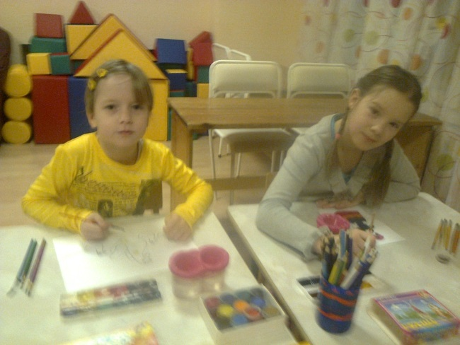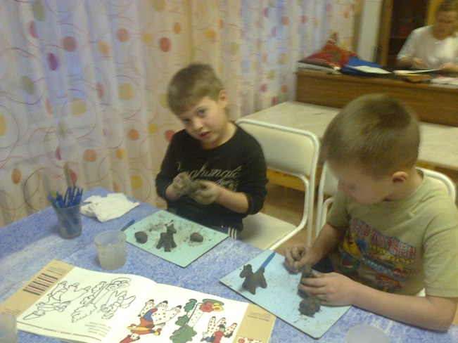

1. *Образовательная область: Коммуникация.*

Виды детской деятельности: Коммуникативная.

Формы работы: Изучение русского народного фольклора: стихотворений, потешек, закличек, пословиц о народном творчестве. Отгадывание загадок по тематике проекта. Беседы о сезонных изменениях в природе.

1. *Образовательная область: Музыка.*

Виды творческой деятельности: Музыкальная, игровая.

Формы работы: Разучивание русских народных песен: «В хороводе были мы», «Рождественские песни и колядки», «Плетень» русская народная песня… Разучивание русских народных игр: «Веселый бубен», «Карусель», «Солнышко», игра под музыку с платочком, «Перетяни канат» …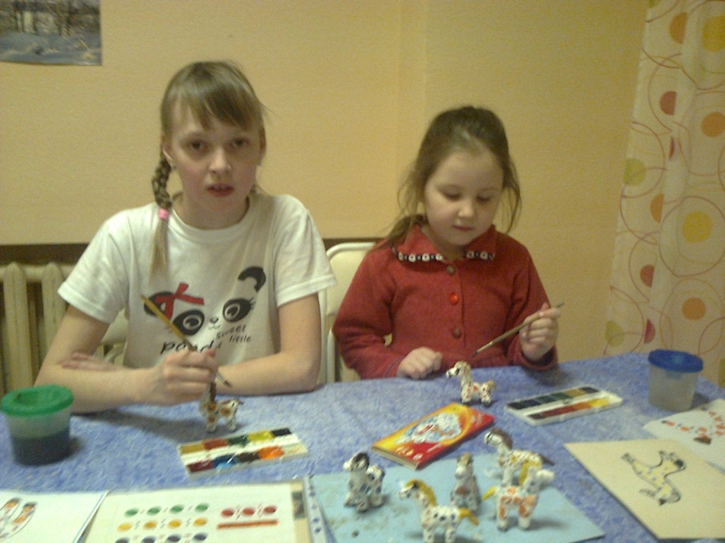

1. *Образовательная область: Художественное творчество.*

Виды детской деятельности: Продуктивная, познавательная.

Формы работы: Рисование на тему «Дымковские узоры», «Уточка с утятами», «Всадники», «Барыня и крестьянка». Знакомство с особенностями дымковского узора, подбор нужной палитры красок.

Лепка народной игрушки «Уточка», «Дымковский конь», «Барыня» из глины (пластилина) с помощью схемы фигурки уточки и коня. Закрепление навыков пользования стеком и доской для лепки. Использование приемов лепки: вытягивания из целого куска глины, примазывания, скатывания.

Аппликация. Создание сюжетной коллективной композиции «Веселая карусель», используя образы дымковских игрушек «в деревне», «в городе», «Карусели», «На ярмарке».

1. *Образовательная область: Социализация.*

Виды детской деятельности: Познавательная, продуктивная, коммуникативная.

Формы работы: Создание альбома «Русский народный праздник». Выставка творческих работ детей. Беседы о праздниках, традициях русского народа.

Дидактические игры «Закончи дымковский узор», «Собери картинку».

Настольные игры: «Русские узоры», «Учись, играя: народные промыслы».

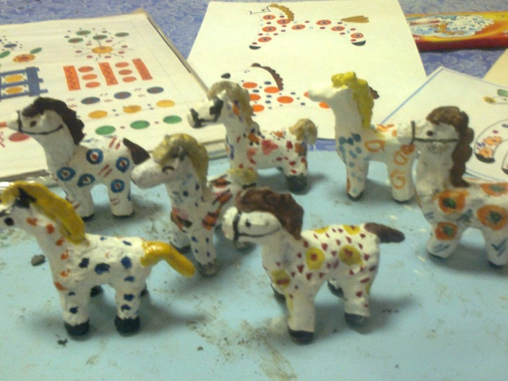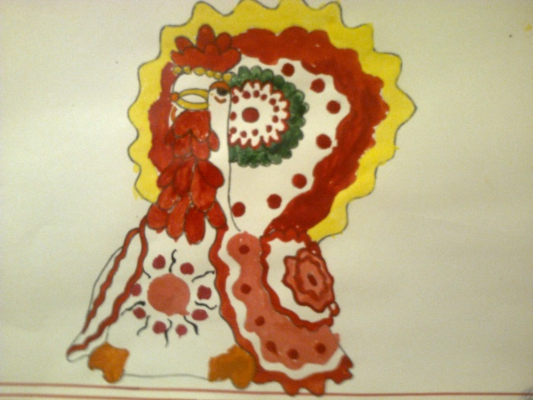

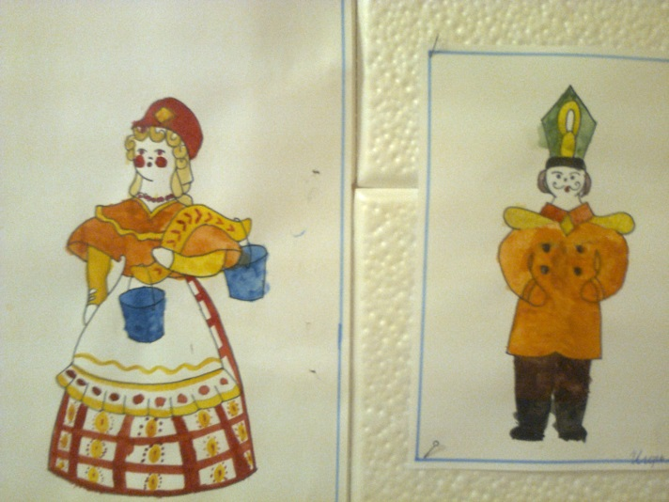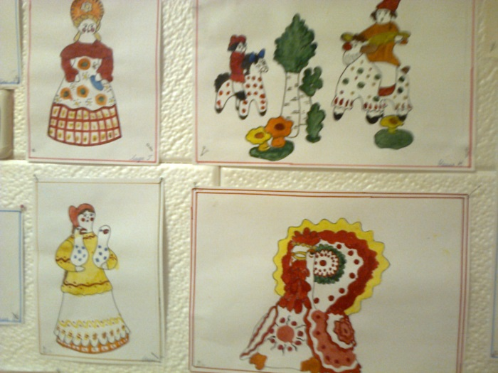

**Конечный результат.** В результате проведенной работы повысился интерес к народному декоративно-прикладному искусству. Дети с желанием занимались декоративной лепкой, рисованием, самостоятельной художественной деятельностью, проявляя свою индивидуальность, испытывая радость от общения с народными традициями. Организована выставка дымковских игрушек, которая способствовала развитию эстетического восприятия, вызвала интерес у детей к изучению народного промысла.

.